Viernes
13
de mayo

Cuarto de Primaria
Educación Socioemocional

¡Conexión alegría!

Aprendizaje esperado: regula las emociones relacionadas con la alegría, de acuerdo a la motivación, el estímulo y las reacciones que las provocan, así como al logro de metas personales y colectivas.

Énfasis: regula las emociones relacionadas con la alegría, de acuerdo a la motivación, el estímulo y las reacciones que las provocan, así como al logro de metas personales y colectivas.

¿Qué vamos a aprender?

Aprenderás a comprender las características de la alegría y como regularla para llegar a la felicidad.

¿Qué hacemos?

La alegría, es una emoción que todas y todos tenemos al nacer, pero ¿Cómo le hacemos para que dure más tiempo? ¿Qué hacemos para regularla? ¿Cuál será la respuesta?

Te invito a leer las siguientes propuestas de estudiantes, que se han ido convirtiendo en personas expertas en emociones.

Niño 1. Para regular esta emoción, yo haría una lista de las características más importantes de la alegría en una nota en pantalla y que fueran apareciendo las ideas mientras las leo, para que sea más divertido y me lo aprenda más rápido.

Las características más importantes de la alegría son:

● Es una emoción básica.
● Dura un tiempo pequeño.
● Nos hace reír.
● Hace latir tu corazón más rápido.
● El cuerpo se relaja.
● Te llenas de energía.

Lee la siguiente propuesta.

Niño 2. En la Ciudad de México, cuando viajo en metro, algunos vendedores se suben al vagón y para vender sus productos, hacen explicaciones graciosas. Eso me ayuda a entender lo que venden.

¡Buena idea! Te invito a observar la siguiente cápsula de la Mtra. Angie.

- Cápsula de Angie mostrando “manualito de la alegría”.
https://youtu.be/SwcfiaojecI

En el Manualito de la Alegría, la maestra Angie mencionó algo sobre algunas de las emociones que surgen de la alegría como el entusiasmo y la euforia. ¿Tú sabes de dónde surgen estas emociones de la alegría?

Sigue leyendo las propuestas.

Yo me llamo Isidro y vivo en el estado de Michoacán, pienso que las emociones amigas de la alegría vienen de las cosas que vivimos todos los días.

Observa y escucha la siguiente cápsula de la Mtra. Adriana Hernández.

- Cápsula de la Maestra Adriana Hernández en personaje de Kanna.
https://youtu.be/rn5X2jr007k

A continuación, lee los siguientes ejemplos.

¿Cómo se le llama a la emoción que sientes cuando asistes a un concierto de tu artista favorito y escuchas la música, cantas, bailas y sientes una alegría que se desborda por estar tan alegre al conocer en vivo a tu ídolo musical?

Pues a esa alegría inmensa llena de energía se le llamaría Euforia.

Concierto

¿Cuando alguien te da un precioso regalo, ya sea por tu cumpleaños, una navidad o simplemente como una muestra de afecto, que emoción es la que se siente? Sin duda es la emoción de Alegría, pues es un momento corto, te hace reír y te llena de una energía especial.

Regalos
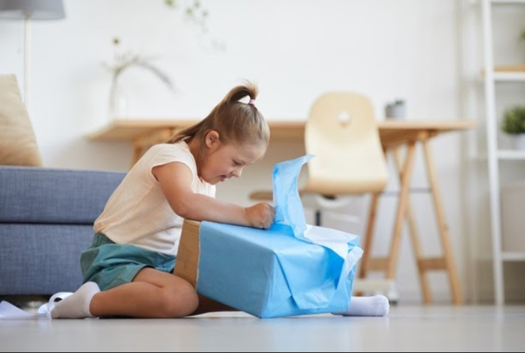

Otro ejemplo es cuando vas con tu familia a tu restaurante favorito y te sirven un delicioso platillo como el cabrito, o unas carnitas de cerdo o algo que saboreas desde que lo imaginas hasta que se acaba el último bocado, a eso se le llama Deleite.

Comida favorita
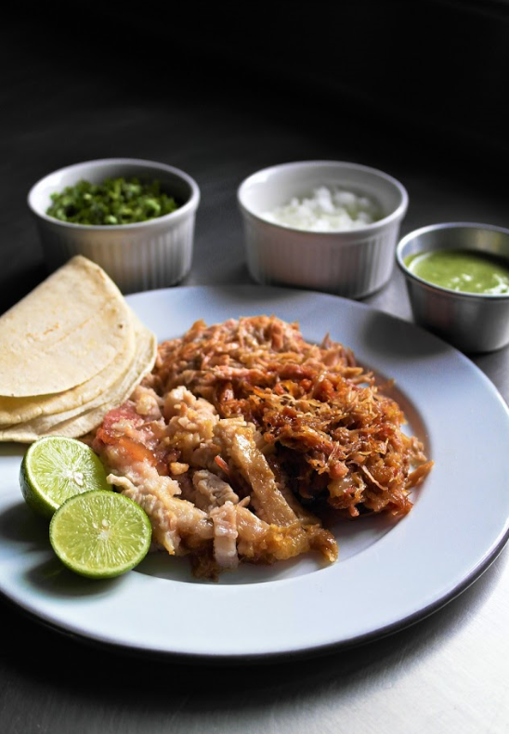

Y qué me dices de la vez que tus papás te platicaron que vendría a tu casa un primo, al que quieres mucho y con quien disfrutas jugar. Sientes algo muy especial, al saber la noticia; a esas cosquillitas en el estómago y las ganas de ver pronto a tu primo se le llama Entusiasmo.

Abrazo de amigos
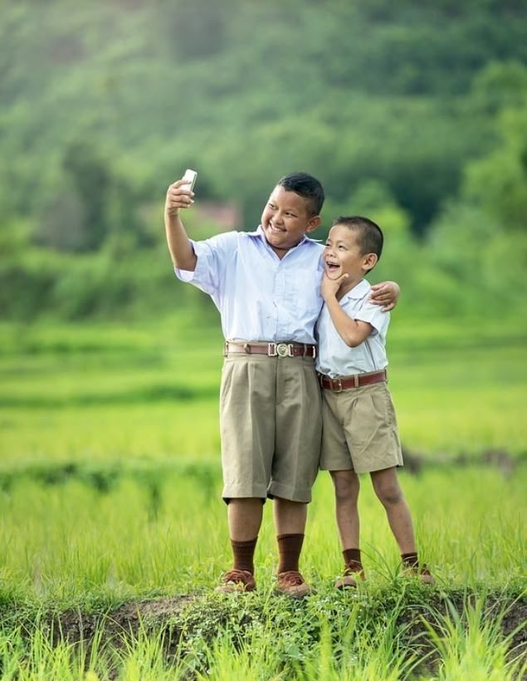

Otro ejemplo de estas emociones que se desprenden de la alegría es algo como lo que muchos están sintiendo en este momento, en el que ya comenzaron a vacunar a las personas adultas mayores contra la COVID-19 todo esto causa mucha emoción y eso que se siente por algo que pronto sucederá y que nos ayudará a llegar poco a poco a un estado de bienestar al disminuir los contagios, se le llama Optimismo.

Estas y muchas más emociones te encuentras en esta maravillosa exploración hacia los acontecimientos cotidianos que te provocan alegría, pero no olvides que hay que regular estas emociones para poder sentirte feliz, por cierto, para ti, ¿Qué es la felicidad?

Como puedes ver, hay muchas formas en las que se puede manifestar la alegría y cada una de ellas tiene características especiales. Las emociones, poco a poco, se van transformando y no son igual para todas las personas. Lo importante es identificar a las amigas de la alegría y aprender a regularlas para llegar a la felicidad.

Te invito a observar la siguiente cápsula de la Mtra. Elizabeth.

- Cápsula de la Maestra Elizabeth, en personaje de Olim.
https://youtu.be/MOpyXdzgUdU

Te imaginabas todo lo que tuvo que pasar Nicolás Copérnico para poder publicar sus estudios. Hay muchas personas que todos los días, nos hacen dar cuenta que es muy importante la forma en la que afrontan la vida para lograr metas personales o colectivas.

A continuación, te invito a observar un reportaje que ha llegado desde el noticiero “El informativo”.

- Cápsula de Ale con el fondo de su noticiero.
https://youtu.be/qwDSF-GeQIU

No cabe duda que el Pole Dance es un deporte maravilloso y que ayuda a ir superando metas personales con cada movimiento aprendido y sin duda una excelente opción para divertirse, ejercitarse y, sobre todo, a regular las emociones. No olvides que la regulación emocional es muy importante y te permite tomar buenas decisiones, como practicar un deporte, el cual te ayuda a liberar el estrés y te ayuda a sentirte feliz, a regular tus emociones y tomar buenas decisiones.

Observa la siguiente capsula de sondeo en donde niñas y niños contestan las siguientes preguntas:

¿Cuál es la comida que te pone más alegre?
¿Qué color te pone de buen humor?
¿Qué película te pone muy feliz?
¿Cuál ha sido el día más alegre para ti?

- Cápsula de Niñas y Niños.
https://youtu.be/AC_a_GnkbB0

Que Increíble todas las cosas que los niños comparten, todos tienen muchas razones por las cuales sentirse alegres y que esos pequeños detalles como un rico alimento o una película les haga mejorar su ánimo y tener una mejor actitud en la vida diaria.

Ha sido muy importante comprender que, basta con estar alegre y motivado, para tratar de entender tus emociones y regularlas buscando siempre sentirte mejor.

El reto de hoy:

Busca una hoja de color, plumones o colores, tijeras, pegamento y revistas que puedas recortar. Busca en tus revistas y recorta varias imágenes de personas que muestren alegría, euforia, interés y motivación, puede ser solo el rostro o todo el cuerpo. Divide la hoja de color en dos partes; en una pegaras en forma de collage todos los recortes; en la otra las palabras alegría, euforia, interés y motivación. Ya con las imágenes pegadas, con colores o plumones, une las imágenes con las palabras haciendo caminitos de diferentes colores, a este reto le pondrás ¡Conexión alegría! Al terminarlo puedes pegar tu trabajo en tu Diario de Aprecio y gratitud o ponerlo en un lugar donde observes tu lindo trabajo y te sientas alegre.

¡Buen trabajo!

Gracias por tu esfuerzo.

Para saber más:
Lecturas

https://www.gob.mx/cms/uploads/attachment/file/533123/4o-Cuaderno-OK-PNCE.pdf

